TRÀN MÁU MÀNG PHỔI
1. ĐAI CƯƠNG:
1.1. Đinh nghĩa:
Tràn máu màng phổi là sự tích tụ máu trong khoang màng phổi. Tràn máu màng phổi là một bệnh cảnh rất thường gặp trong chấn thương, vết thương ngực và trong tình trạng đa chấn thương. Nguồn máu chảy vào trong khoang màng phổi thường xuất phát từ các cấu trúc bên trong lồng ngực như nhu mô phổi, các mạch máu lờn vùng trung thất hay xuất phát từ thành ngực: động mạch liên sườn, động mạch ngực trong hay từ đầu các xương sườn bị gãy. Chẩn đoán nhanh, chính xác và điều trị hiệu quả hợp lý góp phần rất quan trọng trong việc cải thiện tiên lượng, tránh được các biến chứng và di chứng của tràn máu màng phổi, sớm trả bệnh nhân về với cuộc sống và lao động hàng ngày và giảm bớt chi phí điều trị cho bản thân bệnh nhân, gia đình và xã hội.
1.2. Nguyên nhân:
• Chấn thương ngực kín có gãy xương sườn
• Chấn thương ngực hở, vết thương thấu ngực
1.3. Phân loai;
• TMMP lượng ít: <350 ml
• TMMP lượng vừa: 350-750 ml
• TMMP lượng nhiều: >750 ml.
2. ĐÁNH GIÁ BỆNH NHÂN:
2.1. Lâm sàng;
• Ho, đau thành ngực, khó thở
• Nghe phổi: hội chứng 3 giảm (giảm âm phế bào, giảm rung thanh, giảm âm gõ)
2.2. Cận lâm sàng;
• X- Quang ngực: Dịch trong khoang màng phổi (mờ góc sườn hoành, đường cong Damoiseau, mờ đồng nhất vùng thấp của phổi)
• Siêu âm: dịch màng phổi (+)
3. CHẨN ĐOÁN TRÀN MÁU MÀNG PHỔI:
3.1. Tiêu chuẩn xác định:
- Bệnh nhân bị chấn thương ngực.
- Hội chứng 3 giảm bên phổi tổn thương.
- X-Quang ngực và Siêu âm phát hiện dịch màng phổi.
3.3. Những điểm lưu ý trong tràn máu màng phổi do chấn thương;
Việc khám xét lâm sàng để ghi nhận các triệu chứng tràn máu màng phổi tốt nhất là được thực hiện khi bệnh nhân ở tư thế đứng hoặc ngồi. Ở tư thế nằm khó phát hiện hết các triệu chứng. Nếu khám lâm sàng kỹ thì tràn máu màng phổi lượng từ 400 - 500 ml đã có thể chẩn đoán được, trong khi cùng lượng máu như vậy biểu hiện trên phim X quang chỉ thấy xóa góc sườn hoành.
Thông thường, hầu bệnh nhân vào bệnh viện đều được khám ở tư thế nằm. Trong trường hợp này, máu trong khoang màng phổi trải dài ra sau cho nên các kỹ thuật khám thông thường như: gõ và nghe vẫn không phát hiện được tràn máu mặc dù có thể đã có tràn máu màng phổi lượng nhiều.
Trong tràn máu do vết thương xuyên thấu hoặc chấn thương có rách cơ hoành, máu trong khoang màng phổi có thể có nguồn gốc từ các tạng trong ổ bụng bị chấn thương. Lượng máu này bị áp lực âm khoang màng phổi hút lên qua chỗ rách của cơ hoành. Vì vậy trong trường hợp tràn máu màng phổi có rách cơ hoành cần chú ý đến các tạng trong ổ bụng.
4. ĐIỀU TRỊ TRÀN MÁU MÀNG PHỔI;
4.1. Muc đích: dẫn lưu máu ra khỏi khoang màng phổi để phổi nở hết.
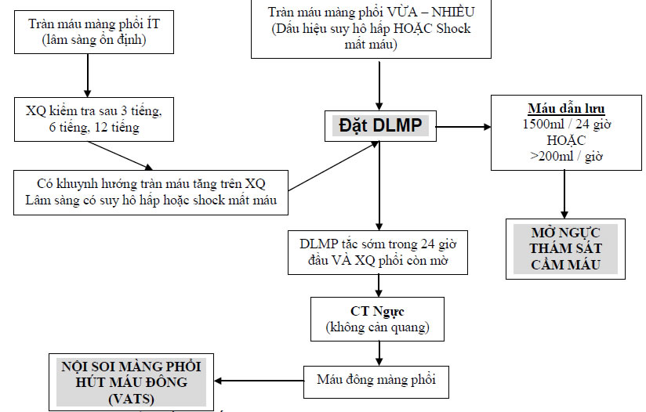
5. THEO DÕI TÁI KHÁM:
5.1. Tiêu chuẩn nhập viện:
- Bệnh nhân chấn thương ngực.
- Khám lâm sàng: có hội chứng 3 giảm.
- Cận lâm sàng: X-Quang ngực và siêu âm phát hiện dịch màng phổi.
5.2. Theo dõi: xử trí tùy mức độ lượng máu trong khoang màng phổi (lưu đồ xử trí)
5.3. Tiêu chuẩn xuất viện:
- Bệnh nhân có tràn máu lượng ít sau theo dõi 3-4 ngày không tăng thêm.
- Bệnh nhân sau rút dẫn lưu màng phổi: lâm sàng ổn, X-Quang và siêu âm hết dịch.
5.4. Tái khám:
- Tái khám ngay khi đau ngực, khó thở nhiều,
- Tái khám sau 1 tuần để chụp X-Quang phổi kiểm tra và cắt chỉ vết mổ (nếu có)

